التبادلية بين الخزف والنحت في اعمال قاسم نايف
شيماء حمزة رديف
جامعة بابل / كلية الفنون الجميلة

الملخص
يُعد البحث الحالي (التبادلية بين الخزف والنحت في أعمال قاسم نايف) محاولة لدراسة مفهوم التبادلية في بنائية الجسم الخزفي بهيئة أفكار ومضامين يتم توظيفها لنتاج خزفي معاصر،إضافة إلى أسلوب وتكنيك الخامة الطينية بإحالة خصوصيتها الخزفية إلى فن النحت وذلك ببناء أعمال خزفية تمتلك من التجاور ما يجعلها ذات أبعاد ثلاثة في توفيق شكلي لفنون تتواشج تباعاً (كالرسم والخط والتصميم) مما يدعو إلى الكشف عن خصائص جديدة فتحت آفاقاً في بلورة الرؤية الفنية للخزاف المعاصر من خلال استخدامه أسلوب وآليات التبادل الفني عبر توظيف النحت لإنشاء متحول فني جديد يرتقي إلى مستوى البحث داخل بنية الخزف . كما وتركز الاهتمام على تعقب تقنية الخزاف (قاسم نايف) زماناً ومكاناً خلال السنوات الأخيرة من تجربته الخزفية ومدى تأثره وتأثيره في الحركة المعاصرة من التشكيل العراقي.ولما لم يدرس هذا الاتجاه بصيغة تستظهر الجوانب الفكرية والتقنية والعلاقات الإنشائية والشكلية في الخزف والتي تعد المدخل لفهم آلياته الحديثة ، لذا أعدت الباحثة دراستها بأربعة فصول سعت في الفصل الأول منه إلى توضيح مشكلة البحث وأهميته والحاجة إليه فضلاً عن هدفه الأوحد في (تعرف أوجه التبادلية بين الخزف والنحت في أعمال قاسم نايف).ثم ختمت الباحثة الفصل المذكور بالمصطلحات التي لها علاقة مباشرة بعنوان البحث وهدفه .
أما الفصل الثاني فقد تضمن عرضاً للإطار النظري والدراسات السابقة،فجاء متكوناً من مبحثين يثبت في الأول منه (بنية التبادلية) (ومراجعة في التبادلية بين الفنون).وفي المبحث الثاني تناولت (تطور الخزف وخصائصه) (والتبادلية في الخزف العراقي المعاصر) وانتهى الفصل بمؤشرات الإطار النظري.
وقد تخصص الفصل الثالث لعرض إجراءات البحث من حيث رصد مجتمع البحث والمعلومات المتعلقة به ليتم اعتماد عينة منه بطريقة قصدية بعد عزل المتشابه منها وبلغت (23) عملاً خزفيا وبواقع (4) نماذج للعينيه غطت حدود البحث باعتماد المنهج الوصفي وبالطريقة الوصفية التحليلية لغرض تحليلها .
كما ضم الفصل الرابع نتائج البحث التي جاءت معبرة عن الأفكار والمضامين المستلهمة بطرق إبداعية من الموروث الحضاري،حيث سعى الخزاف إلى الولوج في الشأن الفني للنحت واستقطابه تقنياً في الخزف ليعطي قيمة جمالية عبر طرق النحت ومن ثم جاءت الاستنتاجات لتظهر إمكانية تحقيق هدف البحث . هذا واجتهدت الباحثة بذكر عدد من التوصيات والمقترحات تليها قائمة المصادر .
الكلمات الدالة: التبادلية، الخزف ، النحت ، الخزاف قاسم نايف.
Abstract
The current research (reciprocity between ceramics and sculpture in the work of QasimNayef) is considered an attempt to study the concept of reciprocity in structure of ceramic body on the basis of ideas and implications that can be employed for acontemporary ceramicproduct, as well as the style and technique of raw clay by referring its ceramicuniquenessinto the art of sculpture by building ceramic works possessed a contiguitythat make them have a three-dimensions in formal accommodationof arts that connectedaccordingly (such as painting, calligraphy and design), which calls for the disclosure of new properties opened up in elaboration of the artistic vision of the contemporary potter through the use of his own style and techniques of artistic reciprocity by employing sculpture to create a new transformed artistic work that rise to the level of research in the structure of ceramic.
It also pays attention on the tracking technique of (QasimNayef) temporally and locatively during the last years of his ceramic experiment and the extent of his influence by and his impact in the contemporary movement of Iraqi plastic art, and since this trend was not studied in a waythat provokes theintellectual and technical aspects and constructional and formal relations in ceramic, which considered as a gateway to understand the modern mechanisms of it.The researcher, for that, prepared on herstudy, four chapters. Shetried in the first chapter to clarify the research problem and its importance and the need for it, as well as its most important goal (knowing the aspects of reciprocity between ceramics and sculpture in the works of QasimNayef). Then the researcher concluded the chapter by mentioning the terms which are directly related to the title and purposeof the research.
The second chapter included a presentation of the theoretical framework and previous studies, consistingoftwo sections, provingin the first one (the structure of reciprocity) and (reviewing the reciprocity between arts). The second section dealt with (the development of ceramic and its characteristics) and (reciprocity in Iraqi contemporary ceramic) ending thechapter with indicators of theoretical framework.
The third chapter specialized to display the search procedures in terms of surveying the research community and the information related to it in order to adopt a sample of this community in a deliberate manner after the isolation of correspondingsamples, these account (23) ceramic works and by (4) models for the sample that covered the outlines ofresearch by adoption of the descriptive approach and the way the descriptive analysis for the analysis purposes.
The forth chapter included the results of the research, which came expressive of ideas and contents inspired in creative ways of cultural heritage, where the potter tries to access in artistic affair of sculpture and technically attracting it in ceramic to give an aesthetic value through the methods of sculpture, and then came the conclusions to show the possibility of achieving the aim of the research. The researcher laid out tomention a number of recommendations and suggestions followed by a list of the references.

الفصل الأول
مشكلة البحث :-
لكل ظاهرة سياق تنتج عنه وتتصف بالتمحور فيه،وفق آلية إبداع ضمن خطاب معرفي يشهد على تحقيق البحث في الاستبدال الموقعي عبر مفاهيم التضاد والتجانس تجريبياً وبالوصول نحو جمالية البنية الصياغية، باستقطاب شتى البنى،للارتقاء بالفن كنتاج حضاري وتلاحم فكري وفق مبدأ اللاركون واللاستقرار لتنكشف ماهية البناء التشكيلي.
والخزف بوصفه فن الإنسان الأول بجذوره الممتدة في عمق التاريخ وله من التقنية ما يجعله مميزاً على صعيد الخامة إذ إنها جمعت كل فروع الفن التشكيلي من (نحت ورسم وتصميم) ليتشكلا على سطحها.
فالبحث يتطرق إلى جمالية التبادل في فن الخزف المعاصر لا بوصفه فن نفعي،بل بكونه فن يحتضن الفنون عبر جدلية الحرفة والتشكيل،حيث التداخل واستضافة فن آخر ما هو إلا تعبير عن الحاجة الملحة للتحديث في الفكرة،ودعوة للتغير،ونبذ الاستقرارية في زمن العولمة، فلا حقل يُنظم علاقاته نحو الداخل ويستبطن التقوقع متأملاً خلق المنجز الفني،لذا راح الخزاف المعاصر يُنظم علاقاته مع الخارج (التأثر بالغير)،بمفاهيم حديثة ساهمت في صنعها حركة التشكيل العراقي المعاصر وهي تنفتح باتجاهين أحداهما نحو حركات الفن في الخارج والثانية نحو البنية الداخلية،فالتنافذ الفني سرعان ما يؤسس كيان مستقل يجعل من الخزف مضيافاً لغيره من الفنون ويمتلك روحية المقابلة في السمات والآليات المستعارة .
وعليه فالباحثة تجد دورها الفاعل في صياغة الظاهرة الشمولية والتي ألفت الطابع الجوهري للأعمال الفنية عبر ثقافتها الاجتماعية،وبمرجعية تضرب بجذورها عمق التاريخ،لتعكس تكاملاً للتحولات المعرفية،ومن خلال البحث عن جوهر الجمال في بناءات العمل شكلاً ومضموناً، فالعملية الفنية تستلهم الخطاب من الوسط الطبيعي بفعل المحسوسات عبر ضغوطات نفسية وحوافز ومنبهات تؤول فيما بعد إلى دلالات نجد صداها في بنية العمل الفني شكلاً ومضموناً من خلال إخضاع الشكل الخزفي لمعالجات تضفي المتعة البصرية، فصار لزاماً أن تؤسس طروحات جديدة للخطاب الجمالي تمهد لسياقات تستوعب بنائية التبادلية الحديثة ﻹثراء الجانب الجمالي للفن . وعليه وجدت الباحثة مهمة تسليط الضوء على الأعمال الخزفية المعاصرة للفنان قاسم نايف عبر مفهوم تبادلية الخزف والنحت.واستناداً لما تقدم تظهر مشكلة البحث الحالي من خلال التساؤل الآتي:ترى هل هناك تبادلية بين الخزف والنحت في اعمال قاسم نايف .
أهمية البحث والحاجة إليه:
- لكي نفهم التبادلية بين الفنون علينا فهم العلاقات وتنظيمها بين الخصوصية للخزف والاندماج مع بقية الفنون.
- ولأجل أن لا يكون الخزف بمعزل عن الفنون المجاورة من خلال سعي الخزاف برفد الخزف بما يمتلك من مهارات وثقافات ومحاولات تجريبية ليزاوج فنه بمهارة عالية بالانفتاح على فنون اخرى ﻛ (النحت والتصميم) .
- الوقوف عند البنى التركيبية والمدارس الفنية التي ساهمت جلية في صياغة الأداء والإبداع.
- تكمن أهمية البحث في ماهية التداخل والاستعارة الفنية وما سيترتب منه في إثراء المكتبة العلمية والفنية .
5- إثراء الباحثين والمختصين ورفد الخزف بخطاب ثقافي تشكيلي يجمع القيمة الجمالية ببناء تام .
6- كونه يتناول موضوعاً تشكيلياً معاصراً يستقطب الاهتمام ولم يتم تناوله من قبل على حد علم الباحثة .
هدف البحث:تهدف الدراسة الحالية الى : تعرف أوجه التبادلية بين الخزف والنحت في أعمال الخزاف قاسم نايف.
حدود البحث:يتحدد البحث بموضوعة التبادلية في الأعمال الخزفية للخزاف قاسم نايف للمدة من ﴿1989ـ 2000 ﴾٭ بالعراق .
تحديد المصطلحات وتعريفها:
التبادلية لغة:بَدلَ ـ بَدلاً ـ ﴿غيره﴾ ، اتخذ عوضاً عنه^{(1،ص195 )}.
بَدلَ ـ يُبدﱠل ـ تَبدِيلُ ـ تبادلية .
وقد تكون تبادلية الشيء ﴿ تغييره ﴾ وقد أزمع العرب التبادل بينهم للرسائل والصلة ^{(8،ص138)}.
ـ التَبدِيلُ:التغير في الصورة إلى صورة أخرى^{(3،ص50)}.
التبادلية: ﴿اصطلاحاً﴾ وهي ما يمكن الحصول عليها بوضع طرفي قضية أحداهما محل الأخرى بحيث يصير الموضوع محمولاً والمحمول موضوعاً .
المُتبادلُ:هو الشيء الذي يمكن أن يؤخذ بدلاً من الآخر.
التَبادل:هو الاشتراك أو التأثير بين الفاعل والمنفعل.﴿ فالتبادل لدى كانت﴾:أحدى مقولات الإضافة،وهي الاشتراك أو التأثير.
﴿ والتبادلية في الرياضيات تعني﴾:هي التي تقلب النتيجة إلى فرضية والفرضية إلى نتيجة^{(14،ص235)}.
التعريف الإجرائي :-
التبادلية بين الخزف والنحت:فعل بصري يؤسس لمتحول جمالي بفعل تأثر فن الخزف بفن النحت عبر تضايف أنظمة الخزف لأنظمة النحت .
الفصل الثاني
المبحث الأول:- بنية التبادلية

التبادلية مفهوم لا يمكنه الاستمرار بعزله فهو تفسير يخوض الظاهرة على أساس المقابلة أو المعارضة في الظواهر بعضها ببعض من اجل البحث عن أوجه التباين والتشابه وإقامة ضرب من الحوار بينها بحيث ينبثق من خلال المحاورة المعنى كيفاً وكماً.وما يهمنا هنا موضوعة البحث التبادلية بين ﴿الخزف والنحت﴾ وأهم ما يميز هذه التبادلية هو توظيف فن محل آخر ليضفي تجاوراً بينهما إذ ميز ﴿جان بياجيه﴾ حقيقة البنية في ثلاث خواص هي:الكلية،والتحول،والتنظيم الذاتي.ولأجل فهم البنية في الفن التشكيلي علينا التعرف لتلك الخواص وأخذها على محمل الجد لتصل غاياتها ﴿ كبنية تبادل ﴾ :-
1ـ الكلية:- تتشكل بنية التبادل من كلية وصفت بأنها القطب أو المجموعة أو الفرق..الخ وهي متميزة بعناصرها التي تخضع لقوانين تميز المجموعة كمجموعة والتي لا تقتصر عن كونها روابط لكنها تضفي على الكل ﴿ ككل﴾ خصائص مغايرة لخصائص العناصر،الأعداد الصحيحة مثلاً ^{(7،ص8)}،فاعتبار الفنون التشكيلية ﴿كل واحد على حده﴾ وهو مجموعة تمتلك الأركان البنائية شأنها قائم في كل واحد إذا ما تناولناه لوحده، فالخزف مثلاً سطوح طينية لا تكون قائمة إذا ما خليت من الإضافة والحذف،وإذا ما خليت من الزخرفة،وتكون قائمة إذا دعمت بكل أسس التصميم وتداخلت عبر فنون النحت والرسم والخط لتكون كل جديد يعد محيطاً اكبر﴿ لكل﴾ تم بناؤه من﴿أجزاء﴾ أي أجناس الفنون التشكيلية كافة للخروج بنظام أو نسق جديد.
2ـ التحول:-أعدت الكلية ميزة بناء التبادلية على طرفي نقيض أو تشابه تتمسك بقوانين وتكون عندئذ بناءة بطبيعتها،تفسر هذه الازدواجية الثابتة ﴿ثنائية القطبية﴾ القابلة لان تكون دائماً بناءة ومبنية،تفسر كمفهوم﴿بالنظام﴾ ﴿فلا يمكن لنشاط أن يقوم إلا على مجموعة تحولات﴾^{(7،ص11)} أي أن المجموعة الكلية تنطوي على ديناميكية تتألف من سلسلة من التغيرات الباطنية التي تحدث داخل ﴿النسق﴾ ﴿المجوعة﴾ ﴿المنظومة﴾ وخاضعة في الوقت نفسه إلى البنية وقوانينها الداخلية،فالتبادلية هي تقبل دائم من التغيير يتفق والحاجة المتجددة من قبل العلاقات في النسق، وعليه تغدو عملية التحول في التكوين واجبة الحضور،كون الكل بالتحول يعني ويمكن أن يكون في بنية التبدل نحو التنظيم^{(2،ص34)}.
3ـ التنظيم الذاتي:ويقصد به التنظيم وفق النفس بالنفس،ومما يحفظ وحدة العمل ويكفل له البقاء،ويحقق له ضرب من الانغلاق الذاتي،ومعنى ذلك أن البنية تمتلك القوانين الخاصة التي لا تجعل منها مجرد ﴿مجموعات﴾ ناتجة عن تراكمات عرضية^{(2،ص35)}. فالضبط الذاتي يؤدي إلى الحفاظ على البنية،والى نوع من الانغلاق وهذا يعني إن التحولات اللازمة لبنية معينة لا تؤدي إلى خارج حدودها،ولكنها لا تولد إلا عناصر تنتمي دائما للبنية وتحافظ على قوانينها.
ومما تقدم ترجح الباحثة أهمية هذه الثُلاثية ، فكل موضوع عبارة عن كل يتألف من عدد من الأركان،لذا تحقق غرض الثلاثية لتوظيف الفنون في مساحة واحدة تمكن فيها استعارة الخزف للنحت ولتحقيق التبادل حيث أعدت سطوح الخزف كتلاً لاستضافة وتوظيف النحت وبناء عناصره المتعددة وفق آلية تحقيق الغرض الجمالي المطلوب.
مراجعة في التبادلية بين الفنون:تعد التبادلية من المفاهيم الحديثة في ميدان الدراسات الأدبية والفنية وان لكلمة (التبادلية) في لغتنا العربية،شأن حين نتخذ العوض والخلف بدلاً للشيء ومن ثم فالتبديل تغير في الصورة نحو أخرى،يرتد نحو ثلاثية ( بَدلﱠ ، يُبدﱠلُ ، بَدَلاً ) وقد تكون بدلية الشيء – تحول هيأته – مكوناته – ولكن قد تعني انعطاف نحو تغيرات كيفية من كيف إلى كيف،وكان العرب يفرقون بين المعنى للتبادل وبين ما تعنيه التبادلية، وهو ما يمكن الحصول عليها بوضع طرفي قضية أحداهما محل الآخر كما ويشار إليها أيضا بالمقابلة المتباينة نوعياً ومعنى التقابل يتضح بالضد للضد في مقارنه هي الأخرى تبحث عن الصلات بين الأدب والفنون التعبيرية كالرسم والنحت^{(9،ص9)}.
فمثلاً الشكل المتضمن للتقابل والتحول والمقارنة ، يحتوي عناصر من شأنها أن تغير وتحول في عنصر آخر مجاور أو متقابل لها،وبذلك فالعبرة من دراسة الظواهرأوالتنظيم هي الوصول إلى العلاقات القائمة بينها^{(14،ص227)}. والفكرة هنا تكمن في دمج الظواهر لا عزلتها ، فلا بد من تفسير كل ظاهرة بما يقابلها ويعارضها مع بعضها البعض من أجل البحث عن أوجه التباين والتشابه القائمة في الظواهر ذاتها ، وإقامة تناغم هارموني يخرجنا بنتيجة حوارية ، ومعنى ذلك إن المهمة التي تتطلبها الباحثة هي التصدي لتلك الظواهر والتعامل معها، محاولة لكشف الأنظمة الكامنة وراء أبجديتها وبالتالي الوصول إلى (التبادلية) التي تتحكم في العلاقات الباطنية للأشياء)^{(14،ص228)}. والتحول مفهوم يحتذى به في فهم الشيء أو الظاهرة ، ويكون التحول بطيئاً بحيث يكون من الصعب لمس المتغيرات التي تحصل إلا بمرور الزمن بفعل التراكم،أما في الصورة الأخرى فيكون سريعاً يشبه القفزة كما هو في العصر الذي تلي عصر النهضة (نهاية القرن التاسع عشر وبداية القرن العشرين) والذي غمر بتحولات متعددة وفي جميع الميادين^{(18،ص8)}.
فالتحول في الفن عامل مهم ومحرك أساس لتطور الفنون،فلا وجود للإبداع بلا خلق جديد،ولا يتنامى ويتطور إلا بالإطلاع مرة بقبوله ومرة بالرفض،ولما له من أهمية ترادف التطور، فالصيرورة مستمرة.وبرغم ان التبادلية ترفض التفريق بين عناصر التكوين ألبنائي وعناصر الشد في تحول التكوين في الفن والمتضمن الشكل والمحتوى،إذ إن مفهوم (التحول هو صراع الأجزاء وعلاقاتها في بنية واحدة لتؤسس علاقات جديدة ونظام جديد يكون فيه التحول واضحاً وجلياً)⁽²¹⁾
وأننا إذ نتكلم عن التحول ضمن مفهوم (لتبادلية) فلا بد لنا أن نشير إلى الخزف العراقي المعاصر الذي شاء أن يتأثر بفعل التيارات الفنية ويحقق تبادلاً واضحاً،فبعد أن كان الشكل يتسم بالدقة والتناسق في هيئته (من الفوهة وحتى القاعدة) وخلوه من الإضافات التشكيلية كالنحت والرسم،واقتصاره على بعض النقوش،نلاحظ أن ذلك لم يستمر طويلاً بل أخذ بالتصاعد الايجابي نحو إيجاد تداخلية مفعمة بالقوة الفنية وخلق تجاور حي كان أساسه الاعتماد على موروث الحضارة العراقية القديمة والإسلامية اللتين فرضتا السيطرة التامة لبدايات كانت على موعد بالتحول عبر اللون والزخرفة والفكر.
ونلاحظ أيضا اثر اللون في التحول الشكلي والذي يصب في محور البحث،حيث يتلاعب الخزاف بسيطرته التنفيذية والتقنية وتفاعل الاكاسيد على جلب نظر المتلقي نحو ثبوتي الفن وتبدل العلاقة ما بين (الخزف والنحت)، فالعمل الفني موضوع مركب تتدخل فيه العناصر الحسية كما تدخل فيه عناصر الفكر والخيال ، كونه لغة وتصميم يغلب على تكوينه القيم الحسية والشكلية للألوان والخطوط^{(17،ص40)}.
أن دراسة الشكل تأخذ محورين أما بالمراقبة أو التحليل ودراسة القوى المساعدة على تشكيله،فالتحليل هو أحدى الوسائل المستعملة للوصول إلى فهم أعمق لحقيقة الشكل وماهيته،إذ ان الشكل يجمع المادة بطريقة معينة وترتيب معين،والشكل حالة من حالات استقرار المادة وان المادة قبل تشكيلها أو اتخاذها شكل تتصف بخلوها من الفعل الإبداعي فتتخذ أبعاد الشكل بأثر التشكيل الفعلي للشيء أي تتمتع المادة بحضورها الفعلي^{(19،ص31)}. وعليه فمن واجب الفنان المبدع أن يطور ويجدد في أشكاله الفنية ويحملها قيمة تبادلية ، فالفنان يعمل على ابتداع أشكال ليس بالضرورة لها ما يمثالها في الوجود ، فمهمة الفنان اكبر وأسمى من محاكاة الطبيعة أو ما جاءت به ، وعليه يأخذ الشكل بهذه الحال كيفية فنية ( يتخذ العمل الفني فيه شكلا ًمتوافقا ً لمخيلة الفنان ونزوعه الداخلي)^{(19،ص39)}.
ومن خلال ما تقدم ترى الباحثة أن التبادل يستمر عبر مفاهيم عدة ومستويات مختلفة ، فالخزاف يتبادل التداخل مع فن النحت والرسم والتصميم والزخرفة وغيرها من الفنون،إذ ان الأفكار والصور المستثارة والتي يتم إدراكها في ذهن المتلقي هي نفسها التي تثير الخزاف والنحات كونها اكتشاف فكرة وليست خلق أشكال بصرية متخيلة من قبل الفنان تعمل كمعادل بصري ووجداني للمفهوم أو الفكرة.
المبحث الثاني:- تطور الخزف وخصائصه
أن ما جاءت به الحضارة الإنسانية من إبداعات خلاقة تعود إلى العمل المستمر الذي مارسه الإنسان منذ وجوده ومعرفته لها،فكل ما أنتجه هو مطلب حاجوي،فالرسوم والمنحوتات والفخاريات والزخارف كلها كانت وسيلة للتعبير التي جسدت صراعه مع الطبيعة ، فنشأ الفن كمطلب تطوري عبر مراحل استدعته أن يجمع القوت بسكنه في الكهوف،ثم احترافه صناعة الآجر ليشغل مدناً اتصفت بممارسة الفنون المتقدمة^{(12،ص160)}.
وقد عُد فن الفخار من أهم الفنون التشكيلية كونه الوعاء الذي صبت فيه معظم الفنون واستخدم كسطح للتصوير والزخرفة والنحت،إذ يُعد الطين من أهم وارخص المواد وأكثرها توفراً في الطبيعة من قبل الفخاري منذ أقدم العصور،فيمر الطين بمراحل عدة ليصل إلى الحالة النهائية له،ويخضع الطين لعملية تشكيل وزخرفه ومن ثم الفخر والتلوين،ومن هنا نلمس إن الفنون البدائية قد استوعبت ما سمي ﴿التبادلية بين الفنون﴾ .
فالعراق القديم قد جسد فيه الفن بصور مختلفة كالرسوم والنحوت والفخاريات وتقابل صوره الفنية استدعت حضور مفاهيم ثقافته عبر الدين والأسطورة والسحر،ونجد محاولات عدة من قبل فنانيه لربط الفنون التشكيلية وصهرها ببودقة واحدة لتبلور مشكلة البحث في التبادلية بين النحت والفخار على حد سواء،على اعتبار إن الفخار والنحت اندماج في كل واحد^{(10،ص3)}.
حيث ان التجاور هذا في الفنون ساعد على التحول والتبدل في العمل الفني ، نتيجة لتنوع الفكر الإنساني، فضلاً عن استخدام تماثيل النحت الفخاري وفق مفردات جمالية نفعية كشف عنها الإنسان لتنبأ بما ورائها من مضامين يسعى للسيطرة من خلالها،فكان للتطور دور فاعل في بناء وشيجة الفن في أرض العراق القديم فأخذ الفن بالتسارع لتجسد واقعها التجريدي^{(11،ص56،ص58)}.
أما في الحضارة المصرية القديمة،فقد جسد المصري فنون الطبيعة وعبر عنها بهيئة الآلهة،والمشتقة من أصل حيواني عبر منحوتات توافقت والنظرة المصرية إلى ملوكهم الفراعنة بشيء من الهيبة والجلال^{(4،ص32)}.إذ شيدت الاهرامات بتصميم هندسي ونسب دقيقة شكلت تبادلية بين الشكل ليلائم المضمون،جمعت فنون النحت والرسم والعمارة في آن واحد .
وعند الإطلاع على الفن الإغريقي ، فأول ما يستوقفنا عظمة فن النحت إذ يُعد من أكثر الفنون الدالة على عبقريتهم،فالإغريقي يفضل النحت دون سواه من الفنون،ولما له من ارتباط بالفكر الديني المثالي السائد والآلهة المتعددة التي كان يجسدها بهيئة بشرية اقرب للمثال الجمالي،فامتازت منحوتاتهم بطابع واقعي محملة بأبعاد جمالية أحالت المعتقدات إلى صورة مجسدة بأشكال آدمية^{(6،ص32)}.
أما التصوير الإسلامي في رسومات الواسطي نجده قد تخلى عن أجزاء من الجسم وعدم المبالاة بالتشريح، وعدم توزيع الضوء وبيان الظل،فكانت أسبابا للكشف عن العبقرية التي اتسم بها الفنان المسلم في صنع حياة متخيلة جعلت الأشياء تتمتع بحركة وحياة ، فاستخدم الخطوط الهندسية المقوسة سبب في منح منمنماته جمالاً أخاذاً بفضل تبادلية الحركة والإيقاع ، وهو ما نجده في الحركة الإنسانية والحيوانية،فالواسطي حاول أن يسلك طريقاً وسطاً متبادل بين النظرة الجمالية والرؤية الوظيفية للمضمون،حيث الجمال في الفكر الإسلامي تجسد بتجريد الزخارف المختلفة والشخوص بغية الوصول إلى الكمال المطلق اللانهائي الذي يتجسد في الخالق وحده ولا يمكن تصوره بأي صورة أخرى^{(20،ص68)}.
وترى الباحثة أن مهمة الإبداع هنا تتوقف على قدرات القوة العبقرية للفنان كونه يبدأ ما تم اختراعه من قبله.وفي العصر الحديث استحدثت الحركات الفنية واتخذت طابعاً يبحث عن هوية جديدة للفن عبر مفاهيم الجمال والتقنية،إلا إنها قد تخلت عن المفهوم العقلاني القائم على مفاهيم عقلية كما تخلت عن المفهوم المثالي للجمال بذاته.
وعليه فالخزاف حين يعبر عن أفكاره وانفعالاته يصب ذلك في تبادلية الشكل والمضمون والمتبوعة بتبادلية النحت والخزف،فكما تمكن الفخاري والخزاف من اعتماد مواضيعه وخطوطه وألوانه،فكان له الأثر الواضح في نتاجه فضلاً عن التحولات الاقتصادية والاجتماعية والتطورات الفكرية التي حلت به جعلت هنالك تلاحماً وثيقاً وتبادلية واضحة باستخدام النحت على الخزف عبر جدلية متفاعلة للوصول إلى علاقة في بنية الشكل.

ملامح التبادلية في الخزف العراقي المعاصر

حين نمعن النظر في الفن التشكيلي وباختصاصاته المتنوعة ﴿ نحت،رسم،خزف،تصميم،خط،زخرفة﴾ نعي إمكانية التداخل بينهما،وبما أن تلك الأنواع تنطوي تحت مسمى واحد هو ﴿ الفن التشكيلي ﴾^{(16،ص79)}المحقق للفعل الجمالي . فالتلاقي والتداخل بين الأفكار والفنون نتيجة التأثر والتأثير،يسفر عن ولادات جديدة ما هي إلا انبثاق للسيطرة على بعض حالات الفكر،فتتلاقى فيها الأنواع المتأثرة،وبمعنى اشمل إذا ما تم التوافق والانسجام والتناسب بآلية معينة نجد الفعل ورد الفعل قد اعتمد الضرورة ﴿لإدخال الفنون بعضها في بعض وتحطيم الحدود بينها﴾^{(16،ص62)}.
وعليه فالتداخل بين القضايا الفكرية والتجارب العلمية والفنية سيعمل على خلق وحدة ارتباطية من خلال سقوط الحدود الشائكة،لخلق تبادل فني،والذي يعني التجربة الجديدة بفعل التراكم والتحول الجمالي،ليحقق بالتالي البنية الإبداعية المشتملة على الترابط بين سماتها المختلفة.﴿ فالتداخل يؤسس متحول بفعل قدرة شيء على التكيف مع شيء آخر،والبناء التشكيلي لأي تكوين فني يخضع لنظام التحليل والتركيب للموجودات،وما يحقق التراكمية هو التنظيم الحاصل بين معطيات التجربة الحسية والعقلية للتجربة ذاتها وما كان يتبعها من تجارب تحمل صفات وخصائص تظهر بشكل أو بآخر في سياق التجربة المتقدمة ﴾^{(20،ص38،ص41)}.
وبذلك تشكل التبادلية بوصفها موضوعة البحث محوراً مهماً بين الفنون التشكيلية،والتي بدورها تعد نواة للفن تهدف إلى المزاوجة لأجل خلق أساليب حديثة متنوعة في الخزف العراقي المعاصر، تستدعي تعميق الصلات بين واقع الفنان وذاته الروحي،فقد بدأ واضحاً ما للفنان من شغف في توظيف ﴿الرسم والنحت على السطوح الخزفية ﴾ ضمن مواضيع تبنت البيئة والموروث الحضاري،وتجسيد الطبيعة،وما المحاكاة والتقليد إلا خلق وابتكار لها^{(15،ص203)}.
فمجموعة الفنانين الرواد منهم والمعاصرين ﴿ سعد شاكر،ماهر السامرائي، طارق إبراهيم، تركي حسين، قاسم نايف﴾ كان لتجاربهم الفنية،أثر واضح في رفد الحركة التشكيلية عامة والخزف خاصة .
فالخزاف ﴿سعد شاكر﴾ بإشكاله الفنية الخزفية المهتمة بمضامين إنسانية وعبر مزاوجة النحت واللون على السطوح الخزفية يرتقي لاستخدام مفهوم التبادل في إيجاد الكيان الخزفي،ولم يكن الفنان إلا كغيره من الخزافين ذو التوجه التجريدي فأنه يبرز آلية واضحة الرؤى بالتعامل مع الخامة فيجسد ويجرد الموضوع ليوصله بالتالي للمتلقي المتلمس للخطاب الفني في تبادلية النحت والخزف.
فيما يؤكد الخزاف ﴿ ماهر السامرائي ﴾ بدراسته الذكية للتكوين من خلال الانفتاح على مساحات الإنشاء في قطعه الخزفية محاولاً إعطائها الفضاء المتداخل مع الخط بأفق يمتد موازياً لجدلية القطعة الكتلية الغير مستوعبه بصرياً.أضف لما تقدم فالرؤية المرنة تؤسس دقة التصميم وهوية الخط العربي وتداخل النحت بتوزيع كتله جاعلاً من التحليل والتركيب مفردة يتغنى بها التبادل الفني ويدعو للتجانس العلاقاتي والكتلوي .
أما الخزاف ﴿طارق إبراهيم﴾ فالتصميم يتمظهر في تكويناته،على أساس من التراكب اللوني والكتلي، بأبعاد ثلاثية تجسد المكان على السطح الخزفي،فنجد مفهوم التبادل يشغل المساحة الخزفية عبر اللون ليؤكد استيعاب المساحة بما يجول بفكر الفنان ليعالج بصرية المنجز المتماوجة وهي تبحث في جمالية النحت وتمظهر صورتها بصورة الخزف ، فالتبادلية تراسل دورها بين الفنون،فتحرك فن على آخر بهدف الملائمة والاحتواء بالمحصلة النهائية،وهذا ما يؤشر التحول الجمالي في فن الخزف المعاصر ودخوله منطقة التشكيل والتحرك الإبداعي برؤية تواكب تجاور الأجناس الفنية وتضع ماهيتي النحت والتصميم الهندسي في البناء الترابطي المتنوع التقنية في واقع التبادل الفني .
أما الخزاف ﴿تركي حسين﴾ فهو كغيره من الخزافين المعاصرين يحدو بأسلوبه الفني ليثبت إن التجربة كفيلة بخلق ماهية العمل ضمن فلك المدار التبادلي بين فنون التشكيل،كما ويوالف المزاوجة كسمة من سمات رص التبادلية ليخصب رحم الخزف بتبادلية النحت،لذا سعى بالنحت على السطوح الخزفية،فبنائية العمل في منجزه توزع الخطوط وحركتها لتضع المتلقي أمام تجاور﴿النحت مع التصميم﴾ وعدها سمة الفضاء الفني باتزان وتوافق ليحقق وحدة الموضوع بإطار غير مقيد .
ويتضح مما تقدم أن التجريبية الدءوبة هي من تستحق التقدير فلولاها لما تمكن الخزاف من أن يعي استخدام المساحات واختزالها فتؤدي غرضها التعبيري من خلال احتوائها على طاقة من المفردات المساهمة في الإخراج الفني للمنجز^{(5،ص128)}، وبكون التجريد الهندسي والزخرفي للحرف سمة مميزة،يتنافذ إشباعاً ليطفو على السطح الخزفي الذي يلعب مع اللون في إحداث التوازن التصويري،وبذلك يُعد تبادلاً فنياً محركاً المشاعر الإنسانية معتمداً جماليته كحرف.
مؤشرات الإطار النظري:
1- التبادلية في التشكيل هي الطريقة التي أنتجها الفنان للتعبير عن ذاته استناداً للرؤية الخاصة للعمل الفني المتحققة ضمن التناغم ما بين الخزف والنحت عبر التكوين وأداء التقنية (التكنيك) .
2- إن المعايير البنائية في العمل الخزفي تجعل سمة الأسلوب الحديث مرتكزاً لتشكيل بعض الصياغات الفنية والجمالية التي تقود العمل الفني إلى وحدة الموضوع .
3- تُكَون التبادلية حيز تنظيم من خلال الوحدات البنائية والتقنية لعناصر الفن،إذ تلعب عناصر الشكل ووسائل التنظيم دوراً في تكريس التحول الفني الذي يعمل على تطويع مفردات المادة (التكوين والأداء التقني) بفعل الرؤية الذاتية للفنان لصالح الشكل والمضمون.
4- يرتبط التغاير والتحول كمفهوم متبادل بين جنسين هما (الخزف والنحت) بمبدأ الحذف والإضافة، مع الإبقاء على ذاتية الفنان من خلال التبادل المشترك والذي يعد صيرورة أسلوبه الفني.
5- إن أساليب النحت الحديث (التجريدية والتعبيرية) يعدان مرجعية للفنان ومجال للتأثر الواضح والاستعارة الفنية.
6- الانفتاح في بنية الخزف على التقنيات الحديثة والمتطورة .
7- الرمزية واقع وهاجس وخيال لا يمكن الاستغناء عنها في أي عمل فني معاصر.
8- البحث عن رؤية فنية في الخزف من خلال النحت،قد يكون هاجس مكونات الذات من خلال العلاقة التبادلية والترابط الوثيق بين النحت والخزف والزخرفة والتصميم .
9- تقابلات فنون التشكيل وتداخلها أسست نظام بنائي متنوع .
10- تنافذ (الخزف والنحت والتصميم والرسم والزخرفة والخط) يزيد من القدرات الفنية والجمالية .
10- سعى الفنان إلى تجسيد الجدل في التشكيل الفني بفعل الخامة وحرية تركيبها .
11- الانفعال حالة يمارسها الخزاف مع الخامة وآليات نضجها .
الدراسات السابقة:لقد اطلعت الباحثة على ما توفر لديها من الدراسات السابقة والتي تقترب من مديات وأهداف البحث الفكرية والمعرفية والتطبيقية،فلم تعثر على دراسة سابقة بخصوص التبادلية بين الفنون.
الفصل الثالث
أولاً :- مجتمع البحث:تكون مجتمع البحث الحالي من (23) أنموذجاً من أعمال الفنان قاسم نايف استطاعت الباحثة الحصول عليها من الفنان، فضلاً عن المعروض منها في شبكة الانترنت.
ثانياً :- عينة البحث:اشتملت عينة البحث الحالي على (4) نماذج لأعمال فنية اختيرت بطريقة قصدية ووفقاً للمبررات الآتية :-
- استبعدت الباحثة الأعمال الفنية التي تكررت موضوعاتها وطريقة أدائها .
- أن هذه العينات شهدت تحولاً في عملية البناء التشكيلي .
- أن هذه العينات شهدت تحولاً تقنياً في استخدام الخامة .
- أخذت الباحثة عند اختيار عينة البحث بآراء بعض من ذوي الخبرة والاختصاص* .
ثالثاً:- المنهج المتبع في تطبيق الأداة :اعتمدت الباحثة على المنهج ألوصفي،بالطريقة الوصفية التحليلية،لتحليل عينة البحث، تماشياً مع هدف البحث ووفقا الخطوات الآتية :
- وصف عام للعمل الفني (عينة البحث) .
- الوقوف على توصيفات التبادلية وتعقب آلية اشتغالها في المنجز الفني (العينة) .
رابعاً :- تحليل العينة*
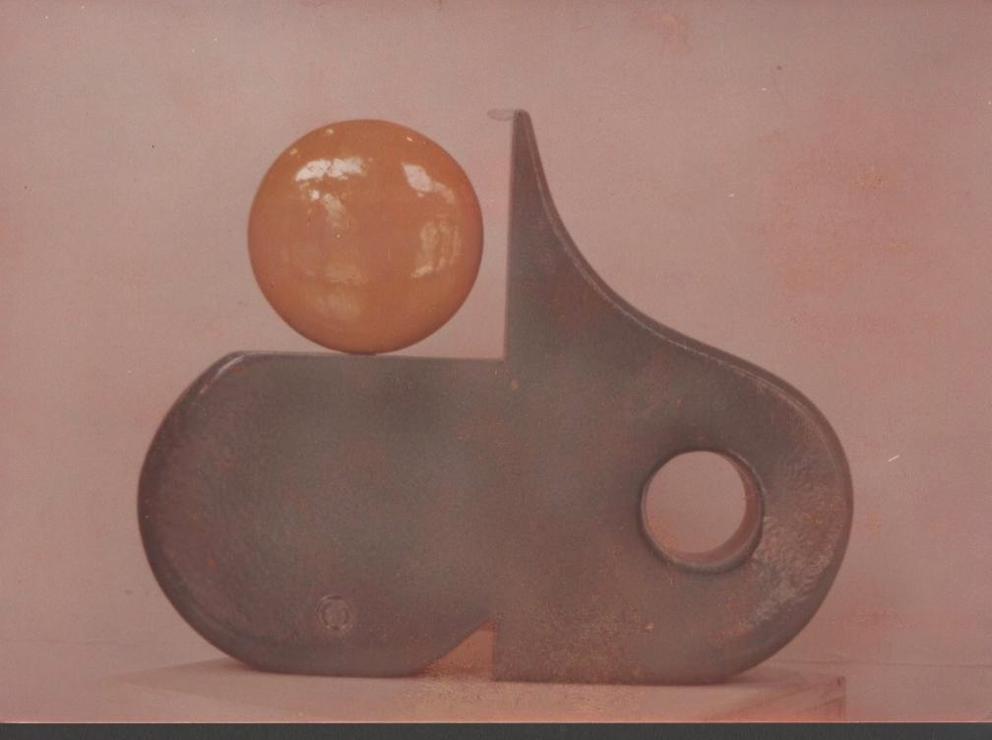
أنموذج (1)
اسم العمل:تجريد إنساني
سنة الإنتاج : 1989
القياس : 30 × 30 سم
العائدية : معرض الاورفلي في الأردن

يبني الفنان رؤيته في هذا العمل على أساس من التنسيق الشكلاني،إذ يتكون عمله من بنية تجريدية ممثلة بهيئة (بيضوية) يحتوي تخصر في أسفله،لو قطع بمقطع طولي لقُسم لمحورين،الأول على جهة اليسار اقتطع من أعلاه وقد اعتلاه كرة وهي إشارة لهيئة الرأس،أما المحور الآخر على جهة اليمين فقد احتوى شكلاً دائرياً بلون برتقالي مقتطعاً من الشكل البيضوي،وقد اعتلاه شكلاً مثلثاً كون هذا المثلث زاوية قائمة مع شكل المحور اليساري المقطوع من أعلاه واللذين احتضنا معاً الكرة المجسدة لهيئة الرأس،العمل يوحي في انه هيئة جسد إنساني أو انه عبارة عن تشكيل حروفي لكلمة (إنسان)،إذ ينؤ العمل بخزين لا حصر له من الصور المتخيلة، صور تفضي إلى شيء ما، تضعنا في معنى أن يكون المرء أمام الجميل دفعة واحدة،دون الحاجة لجلب مقياس يحدد ماهيته.
فالعمل يلوح عن براعة خزاف يجيد التخفي وراء أشكاله التي تبدو إنها مياله إلى المُضي قُدوماً بعيداً عن الارتباط – بالواقع،إذ ان العمل ينتمي إلى ضرب من التجريدية بتملكها اللذة الخالصة،لهذا يلدّ حُر ويجوز احتسابه من زوايا عدة كانتي المنشأ،لأنه يؤكد إن التفجر الجمالي يحقق إضافة نوعية،ترفد المسيرة الفنية في تطورها المستمر وتكشف عن أسرار التبادل مع فن النحت،فمثل هذا الفن يحمل في جوانبه نوعاً من الجرأة في التجريب ومثل هكذا تجريب يحتاج إلى نوع من التجريد ليس في الشكل فقط بل في كيفية إذابة الذات في الأعمال الفنية أياً كانت قيمتها .
فاللون الأحمر مع البني المتماهيان يضعا الفنان وسط تيار معاكس للواقع وهذا بلا شك مغامرة من نوع آخر،مغامرة تبحث عن المغايرة والاختلاف فالموقف الذاتي من الحياة يدفع الفنان إلى تجاوز ما هو سائد جمالياً مستعيضاً في ذلك بجمال من نوع آخر.
فالفنان يدخل هنا إلى عالم التبادلية بلباس تجريدي مدركاً،بدراية كيف يُجرد أشكاله الطبيعية من تفصيلاته الفائضة ممسكاً بقوة الفعل الجمالي الحقيقي الذي يُغلف تناغماتها وباحثاً عن استخراج المكنون الفني الأخاذ لجوهر عناصرها.وعليه فالمزاوجة في بنية الخزف تجريدياً ما هو إلا اتجاه نحو الحس التصميمي الذي شكل الإبداع الفني بتحدي الفنان لمستوى الشكل والتقنية،ومما يؤكد جلياً روحية النحت والتشكيل الخطي في العمل الخزفي وهذا ما ينطبق وهدف البحث في إيجاد تبادلية بين الخزف وفن النحت من خلال براعة التجريب والتغيير،ولعل ما ميز اعمال قاسم نايف هو هذا الاتساع بالرؤية، وهذا التحول من شكل الآنية الخزفية التقليدية إلى أعمال نحتية متطورة ممزوجة بالحداثية .

أنموذج (2)
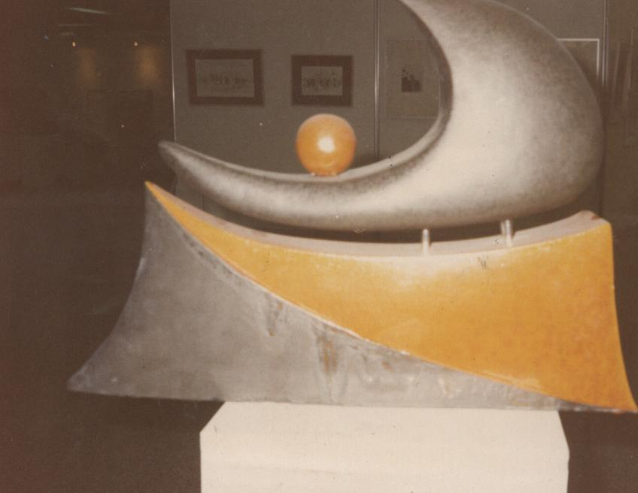

اسم العمل: سفينة شراعية
سنة الإنتاج : 1992
القياس : 50 × 45 سم
العائدية : مقتنيات الفنان الخاصة

أسفر العمل عن بيان ملامح أسلوبية الفنان وهو يركب وينصص جاعلاً من كتله تنطق بلغة الخزف والنحت بطريقة الحذف والتحوير كي يحقق لغة الحوار مع الآخر،فالعمل تكون من ثلاث كتل،الأولى بهيئة مستطيل تقوست أضلاعه الجانبية لينتهي بهيئة مدببة نحو الضلع القاعدي حيث شكلت هذه الكتلة قاعدة العمل مع وجود حز وسطي قسم المستطيل إلى جزئيين،الجزء الأول رصاصي اللون والجزء الآخر اصفر اللون يعتلي هذه الكتلة أربعة أعمدة معدنية عملت كجزء إسنادي للكتلة الثانية والتي هي امتعاض ورفض للصروح الراكدة في قعر سلفيتها النمطية،في تواشُج خفي بين محتويات النص الموضوعي وتخيلاته الحالمة لتحريك مساحة الخزف،إن هي إلا ضرب من الإزاحة البصرية للإيماءات المباشرة، وإحالتها إلى فعل تناغمي يفصح عن مكنونات الانفعالات الداخلية لحركة التبادلية،إذ شكلت هذه الكتلة هيئة شكل بيضوي حُفر جزء كبير منها لتُشكل كتلة أشبه بالهلال أو حرف الدال تعتليها كرة حمراء اللون وهي الكتلة الثالثة والتي تربعت ناصية العمل،ففي هذه الكتلة معنى يؤكد صورة الإلزام بطريقة الإيحاء الذاتي لصدى موجات الحداثة كفعل يتماشى مع مسوغات قبول التبادلية كفعل بصري يؤسس لمتحول جمالي بفعل تكيف كل مع جزء،أمام فيوظات اللون الناتجة من بوح مكامن التعبير،مع الاحتفاظ بنشوة تلك التبادلية، حين يمنحها الفنان قدرة التعامل مع مكونات وعيه،وسمو قدراته،وهذا ما يستدعي الاحتفاء بقطف ثمار تجربة ( قاسم نايف) عبر تواليات التعامل الحاذق مع السطح الخزفي بكل تناغم واتزان .
استمد العمل ثيماته من وحدة عناصر وأشكال الواقع باتجاه معالجات حداثوية ذات بعد تجريدي سجلت علاماتها ومرموزاتها عوامل التجاور،وليختبر الفن نفسه في مسافاته المتغيرة متجرداً من النمطية والثبات والتقليدية ليحقق مفهوم أرسطو الخاص (بالدهشة) منطلقاً من فكرة الاختلاف والتنوع ليوجه قبلة اللون المؤسس لسلطة الرماد من تساقط الذرات على سطح الخزف بذلك اللون الأصفر في إعادة تشكيل العمل الفني في مخيلة المتلقي المخترقة حاجز الزمن لتلامس وجه القادم وتصافح الآتي.
إن استخدام الفنان للكتل الهندسية تؤشر الأسباب التي دعت الخزاف إلى اتخاذ المغايرة (التبادلية) بين خزفية التكوين وهيئة النحت التي لم تعتد التجريد داخل الشكل الكتلوي العام وهي بالتالي علاقة تبادلية أيضاً في الشكل والمضمون،التي تنطوي على التجريب .
هذا وترى الباحثة أن تقنية (قاسم نايف) المتداخلة ما بين تحولية الخزف والنحت البنائية لتكون نظام صارم في الخزف ما هو إلا بلورة لتحقيق نمط تجريدي يقصد به الانسجام مع مقولة (كانت) الفكرة الجمالية التي يبتغيها الفنان هي بحقيقتها أوسع من الفهم المحسوس لمكونات العمل الفني،باعتباره شكل خاص من أشكال معرفة الواقع.

أنموذج (3)
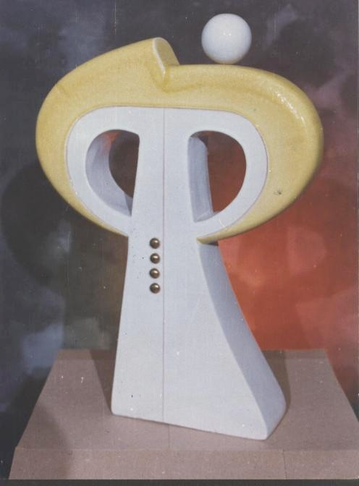

اسم العمل : شخص ورداء
سنة الإنتاج :1996
القياس : 65 × 40 سم
العائدية: مقتنيات الفنان الخاصة

إن السمة الغالبة في هذا العمل هي التجريدية التي تتعشق في بواطنها رموز وإشارات من الواقع،إذ يتكون النص الخزفي من كتل هندسية مثلت بهيئة شخص واقف،لو قطعت بمقطع عرضي لقسم إلى محورين الأول بيضوي الهيئة شكل منطقة الرأس،والمحور الآخر مثلث مقطوع عند قمته مثل القاعدة الاسنادية للعمل حمل عند منتصفه أربعة دوائر صغيرة مجسمة وهي إشارة للأزرار،امتد البروز التجريدي في أعلى العمل ليمر بهيئة الشكل البيضوي ليجزأه يميناً ويساراً مُوحياً بهيئة اليدين لكن بوضعية التخصر.
قدم الفنان تصوراً طبيعياً مسكوناً بموت الإنسان،كأن الفعل الجمالي لخطاب العمل ينقلنا إلى التبادلية عبر خطاب التوجس المخيف من المجهول لعله يسترجع حالة الانكسار التي تصيب الإنسان وهو يعي تماماً إن القيمة وراء تعبيرية نمط هذا العمل يحتوي إشارة لتأسيس متحول جمالي جديد ومغاير.فالفنان منذ بداية تأسيسه للعمل تتملكه فكرة التحول والتبدل،واضعاً تجربته الفنية إزاء اختبارات استعارية عالجت أطوار ذلك التحول من هيئة إلى أخرى،في محيط مكبل بالثبات إنها تحولات مصطخبة داخل معادلة هندسية مغايرة،في مسعى للخروج من نظام الشكل الخزفي التقليدي إلى منجز خزفي اقرب للنحت بتنويعاته المتجددة .
كما انتقى الفنان رموزه بحذر وابتسار شديدين،فهي لا تتعدى حدود الهيئة البشرية مع إضافات متحولة ومختلفة مثلت مناخ العمل الفني،إلا انه من خلال تلك التباينات،استطاع أن يتخلص من حدود العزلة،بانطلاقه في أرجاء الاختزال وإذابة العلاقات الفنية،إذ انه هنا عالج التحولات عبر مدخلين،جو صارم يصور الهيئة البشرية داخل محيط معّرف،وإدماجاً أكثر تحرراً يستعيد فيه متعة التبادلية مع فن النحت،بتخلصه من هيمنة التحديدات التي فرضتها رؤيا تلك التقنيات، يرى نفسه أمام أفق مفتوح يفتح الباب أمام تبادلية الفنون بمعناها التعبيري الأقرب إلى التجريدية،فهو يتقدم من لحظة اعتصار الداخل في عالم ساكن (فضاء خارجي) إلى لحظة احتدام الداخل الفسيح في فضاء ( يخصه هو) وليس خارجياً،فجاءت تعبيراته على صبغة انقلابات سريعة،ليدنو نحو صياغة لونية ازدانت بالون الأبيض الناصع كأنه ضباب ساكن،لينثال عليه ذلك الأصفر مسترسلاً بين ثناياه مُعلنا عن تبادله الموقعي عبر ذروة الإحساس بالزمن .
ومما تقدم نجد آلية التقابل تضع بنيتها في عمل لا يتجذر قصرياً،بل ينساب نحو مفهوم التجاور (الكتلي) ليعرب عن إيديولوجية فنية تسوق بالفكر لاكتشاف مجهول مستقبلي هدف الفنان منه التركيز عل خصوصية التحول،إذ نجد ثمة جدل واضح بين الحضور والغياب..المرئي واللامرئي..الخفاء والتجلي..المُعلن والمسكوت عنه.. فللمنظومة التخيلية الهائلة فضاءاتها الازاحية لكل ما هو متضايف.. إنها تقوض البنى الراكدة لتتشظى بنى أخرى بتركيبات تبادلية،تحرض المتلقي وتستفز كل ما هو متباين ومختلف من الأعمال الفنية،وما هو مخفي وراء تلك الأعمال لتتيح معاني ورؤى جديدة مبثوثة بالكلية والتحول والتنظيم الذاتي لينفرد أسلوب يحدث تعرجاته وبصماته التي لا تتكرر مع الآخر.
إن تجربة قاسم نايف هنا تضعنا أمام مفصل التحول باتجاه النحت ، وطاقة التحول هذه ، بسرعتها غير المعهودة ، قد تؤشر مرحلة مهمة في الإطار التجريبي لفن الخزف العراقي المعاصر .

أنموذج (4)
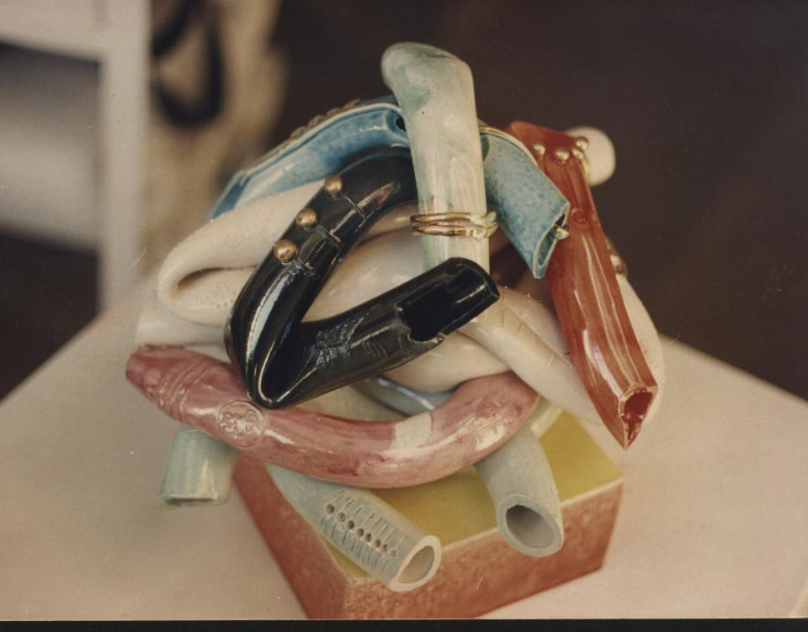
اسم العمل : تراكم
سنة الإنتاج : 2000
القياس : 30 × 30 سم قياس العمل و
يتراوح طول الأنبوبة الواحدة
ما بين 25-20 سم × 10سم القطر
العائدية: مقتنى من قبل متذوق فن

يومىء العمل لنا بأنه عبارة عن مصفوفات متراكبة تبدو اقرب إلى فعل النحت منها إلى فعل التصميم او الشكل الخزفي ، منحوتات يتحالف فيها الخيال مع شواخص خلوية ، كتل تدفع بعضها البعض بتراكب لتمحو الأثر معيدة تصويره حدسياً بهيئة تبادلية لا يُرى منها سوى أطياف شواخص تستعير قوامها من التعبير اللحظي لتظهر بهيئة فانتازيا توضح الاحتدام العاطفي الذي يجعل من حرية الأداء واسطة لإشهار الجمال الداخلي، من خلال دمج النحت بالخزف لإعادة إنتاج جماليات المرئي من خلال التجسيم والتجسيد . وهو ما استطاع الخزاف تحقيقه في نتاجه الخزفي والذي عكس من ناحيته مدى تأثيره بالخزاف الراحل سعد شاكر والتي وان دلت على شيء انما تدل على مدى فاعلية الفن ومدى التأثير والتأثر من جيل إلى آخر أو من فنان إلى آخر دون أن يعني ذلك التقييد الحرفي في طريقة ابتكار الأشياء وإنما تشهد على مدى التطور في نطاق الاستفادة من عمق التجربة الفنية وامتدادها . حيث تجاوز خزافنا سياقات الخزف المألوف بإيجاد عمل يشكل بخصائصه الفنية عملية تداخل وتبادلية للتكوين الفني أو الهيئة الشكلية ، وذلك من خلال أشكال الأنابيب المستديرة مكونناً هيئة تتعمد في صياغتها التكوينية على عملية تجاور وتضايف ما بين أجزائها ، مع عدم إغفالنا حقيقة إن أمثال هذه النتاجات الخزفية النحتية تنحو باتجاه فن النحت بعيداً عن السياقات التقليدية لفن الخزف إلا من خلال احتفاظه بخصوصية اللون ، محققة في الوقت نفسه خصائص فنية مشتركة ما بين فني الخزف والنحت .
أصبح العمل الخزفي حيوياً أكثر مع الاحتفال باللون والميول إلى بناء علاقات جديدة مع فن النحت،الذي قام به الفنان حتى يتحول إلى ضرورة يمارسها كل من يملك مشروعاً تبادلياً لتحفيز المخيلة والجنوح نحو مناطق غير مأهولة يمكن من خلالها اكتشاف اللامرئي أو التلويح له ببقع لونية متضادة ما بين الأبيض والأسود والأحمر والسمائي والذهبي تستعمل لاستدراك المتبقي والمؤجل على سطح الخزف وليغتني قوة ومضاء في تصوير هذا النص الخزفي متحولاً كُلياً وبانتظام مشيراً إلى ذاته وفي الوقت نفسه متخطياً ذاته نحو كل ما هو في سيولة وتغير ، دوماً وأبداً .. فالحذلقة اللونية والتمرس التقني في منطقة الاشتغال قد اكسب العمل بُعداً استعاضياً عن منحى التغلغل في عمق الواقع المتماهي مع التبادلية وخلق التوازنات ومعادلة استلاب الآخر .
الفصل الرابع
أولاً :- النتائج
1- التبادلية في التحول من الشكل الأصلي إلى طروحات شكلية جديدة تتجاوز الحدود الوظيفية (كالآنية الخزفية التقليدية – المزهرية) الذي أحال بنية التبادلية إلى فعل خزفي يبث خطاباً فنياً وتقنياً وهذا تمثل ذلك في جميع نماذج العينة.
2- النحت الخزفي نوع بنائي حديث استثمر فكرة التبادلية لإنتاج قيم جمالية أساسها الإبداع والتحول امتازت به جميع نماذج العينة.
3- التنوع في الفعل التكنيكي (للزجاج) بث سمات المنجز الفني ليؤكد رغبة الفنان في إنشاء فن حواري تشكيلي ما بين الخزف والنحت كما في النموذجين (2 – 4) .
4- فن الخزف لم يستقل بذاته بل زاوج وجاور الفنون الأخرى (التصميم والخزف والنحت) وجعل منها حدود إلى اللامحدود كما في النموذج (1 – 2 – 3) .
5- التجريدية سمة اتسمت بها جميع نماذج العينة لما تحمله من رموز أشارية ودلالية في بنية الجنس الخزفي .
6- اعتمد الفنان نضم عدة في جميع نماذج العينة مثل (التقابل،التحول،التضاد، الاستعارة).
7- الحداثة مؤشر واضح في نماذج العينة التي اتسمت بتغير الثابت .
8- تفكيك الأشكال وتركيبها ببناء تجريدي أو هندسي يؤسس لمتحول جمالي جديد كما في النموذج (2 – 3 – 4).
9- ظهور العلاقات التبادلية داخل بنية العمل الخزفي التي تجاوزت المرئي إلى اللامرئي لتصل إلى قيم جمالية وهذا متجسد في نماذج العينة .
ثانيا ً :- الاستنتاجات
1- وظف الفنان قاسم نايف كُتله وألوانه (التشكيلية) كفن رُسم بصورة قصدية من خلال الاختزال والتحوير على سطوحه الخزفية متعرضاً لاستلهام التكوين في بنية العمل الخزفي بوصفه موروثاً حضارياً وتاريخاً فنياً ذو دلالات تعبيرية وأخرى رمزية .
2- إن للكتل الطينية وقابليتها على المد وسهولة المطاوعة والمرونة اثر يكسب العمل القدرة على التشكيل النحتي باتجاه تلقائية النحت بغية تأسيس قيم جمالية داخل العمل الفني الخزفي.
3- تعد التقنية العالية وقابلية التشكيل الفني لدى الفنان هدف ساعد على بلورة خطابه الثقافي الروحي والمادي والفت تلك الإمكانية مهارة الفنان وإبداعه الفني والتقني.
4- تميزت الأعمال الخزفية بنقلة نوعية نحو النحت الخزفي واعتماد الخزاف هذا النهج التحولي نتيجة الانقلابات التطورية العالمية وانعكاسها على مجالات الحياة كافة.
5- اعتمد الفنان علاقاته اللونية للتبادلية على أساس التباين والتضاد وهو مبدأ تعود جذوره إلى فن البصريات وفنون الحداثة وما بعد الحداثة.
6- عد فن النحت مجال تشكيلي هام ساعد الخزاف على تطوير فنه الخزفي وتحقيق تماسك عالي الجودة ضمن تبادلية تأسيس الوحدة الجمالية والتي يمكن أن يستلمها المتلقي بوضوح.
7- خروج الخزف بنظام شكلي حداثي وجديد مبتعداً عن القديم التقليدي والكلاسيكي عبر تجنيسات طالت معظم الفنون.

ثالثاً :- التوصيات
1- توصي الباحثة تشجيع طلبة الدراسات العليا على تقصي المفاهيم الفكرية ، ومنها مفهوم التبادلية وعلاقتها بالنتاج الفني الجمالي .
2- الإفادة من البحث الحالي في اغناء الدروس النظرية في كلية الفنون الجميلة ، ضمن مادتي علم الجمال والنقد الفني .
3- ضرورة دعم طلبة الدراسات العليا مادياً ومعنوياً للسفر والإطلاع على النتاج الفني العالمي ، فضلاً عن العراقي، لاغناء البحوث معرفياً .
4- ضرورة حث الدارسين في مجال الفنون التشكيلية على إجراء دراسات مقارنة تتقص التداخل بين الفنون المختلفة .
5- تشجيع طلبة الفنون الجميلة على البحث والتجريب من اجل تطوير قابليتهم على الإبداع .

رابعاً :- المقترحات
استكمالاً لمتطلبات البحث الحالي تقترح الباحثة دراسة الآتي :-
1- إجراء دراسات نقدية حديثة ضمن مفهوم التبادلية مع بقية الفنون الأخرى في أعمال بعض الخزافين العراقيين.
2- دراسة جماليات التبادلية بين الخزف والنحت في الفن التشكيلي العراقي المعاصر لمرحلة الشباب
3- إعداد دراسة مقارنة بين تبادلية الخزف والنحت في أعمال خزافين عراقيين مثل سعد شاكر وطارق ابراهيم ومحمد عريبي وتركي حسين..الخ .
4- التبادلية بين الخزف المعاصر والرسم.
5- التبادلية بين الخزف المعاصر وفن العمارة .
المصادر
أولاً : الكتب
1- _____ ، _____ : المنجد الأبجدي ، ط1 ، دار المشرق ، بيروت ، 1967 .
2- إبراهيم ، زكريا: مشكلة البنيوية ، مكتبة مصر ، بلا . ت .
3- ابن منظور ، جمال الدين محمد بن مكرم الأنصاري:لسان العرب،ج13،المؤسسة المصرية العامة للتأليف والنشر، 1974 .
4- إسماعيل،عز الدين : الفن والإنسان ، ط1 ، دار القلم ، بيروت ، لبنان ، 1974 .
5- الراوي ، نوري : تأملات في الفن العراقي الحديث ، ط1 ، المؤسسة العربية للدراسات ، بيروت ، 1999 .
6- أل ياسين ، جعفر : فلاسفة يونانيون من طاليس إلى سقراط ، ط1 ، مكتبة الفكر العربي ، بغداد ، 1985 .
7- بياجه ، جان : البنيوية ، ت : عارف منيمنة ، منشورات عويدات ، بيروت ، 1971 .
8- جماعة من كبار اللغويين:المعجم العربي الأساس،المنظمة العربية للتربية والثقافة والعلوم،توزيع لاروس، 1989 .
9- جميل نصيف، داود سلوم:الأدب المقارن، وزارة التعليم العالي ، كلية الآداب ، بغداد ، 1989 .
10- حسن،حسن محمد : الأصول الجمالية للفن الحديث ، ط1 ، دار الفكر العربي ، بلا . ت .
11- ريد ، هربرت : معنى الفن ، دار الشؤون الثقافية ، وزارة الثقافة والإعلام ، بلا . ت .
12- سوريو ، ايتان : تقابل الفنون ، ت : بدر الدين القاسم ، دمشق ، 1992 .
13- صليبا ، جميل : المعجم الفلسفي ، ج1 ، دار الكتاب اللبناني ، بيروت ، 1982 .
14- فهيم ، حسين : قصة الانثربولوجيا ، عالم المعرفة،الكويت ، 1986 .
15- كامل،عادل : الفن التشكيلي المعاصر في العراق، مرحلة الستينات ، دار الشؤون العامة ، بغداد ، 1986 .
16- مفتاح، محمد: التلقي والتأويل (مقارنة نسقية)، المركز الثقافي العربي ، ط1 ، بيروت ، 1994 .
17- مطر ، أميرة حلمي : مقدمة في علم الجمال ، دار النهضة ، القاهرة ، 1976 .

ثانياً : الرسائل والاطاريح :
18- اللامي،احمد خليف : التحول الأسلوبي في بنائية المادة في النحت العراقي الحديث،رسالة ماجستير (غير منشورة)، كلية الفنون الجميلة ، جامعة بغداد ، 2001 .
19- الاعسم، عاصم عبد الأمير:جماليات الشكل في الرسم العراقي الحديث، أطروحة دكتوراه (غير منشورة)، كلية الفنون الجميلة، جامعة بغداد، 1997 .
20- الخفاجي،تراث أمين عباس:جماليات التجنيس في الخزف العراقي المعاصر،رسالة ماجستير(غير منشورة) ، كلية الفنون الجميلة ، جامعة بابل ، 2006 .
المحاضرات:
21- عبد حيدر، نجم : محاضرة ألقيت على طلبة الدراسات العليا ، دكتوراه ، كلية الفنون الجميلة ، جامعة بغداد، 2001 .

٭ تعد هذه المرحلة من المراحل المتطورة لدى الفنان قاسم نايف والتي اتسمت باستعارات عدة لفن النحت بتشكيلها بخامة الطين وتوظيفها على السطوح الخزفية بفعل التجريب المستمر لأنظمة الشكل والأسلوب .
* اعتمدت الباحثة على ما أسفر عنه الإطار النظري من مؤشرات لغرض تحليل العينة .

